FIREBASE para subir fichero ir a STORGE y RULES

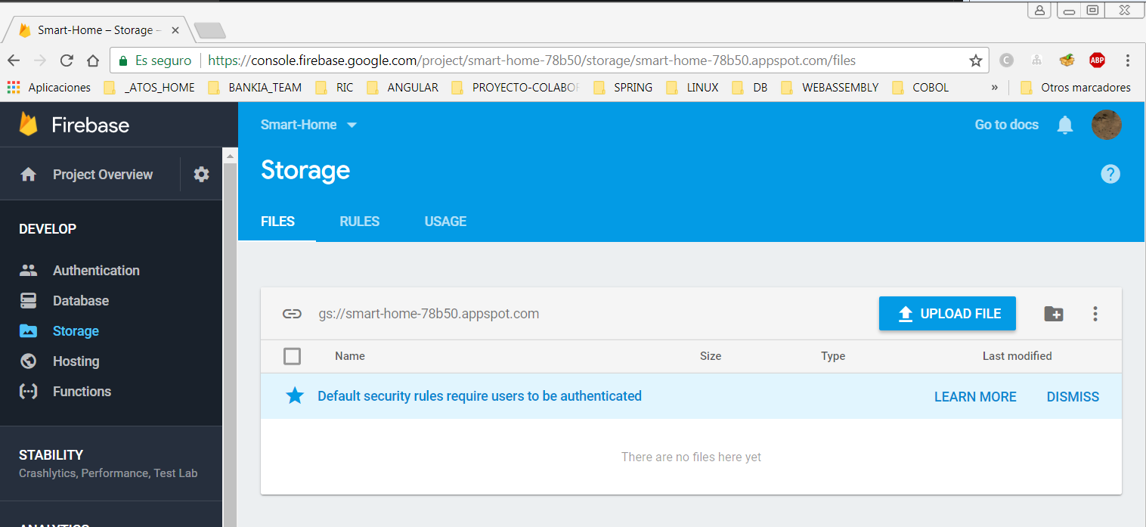

Cambiar por true

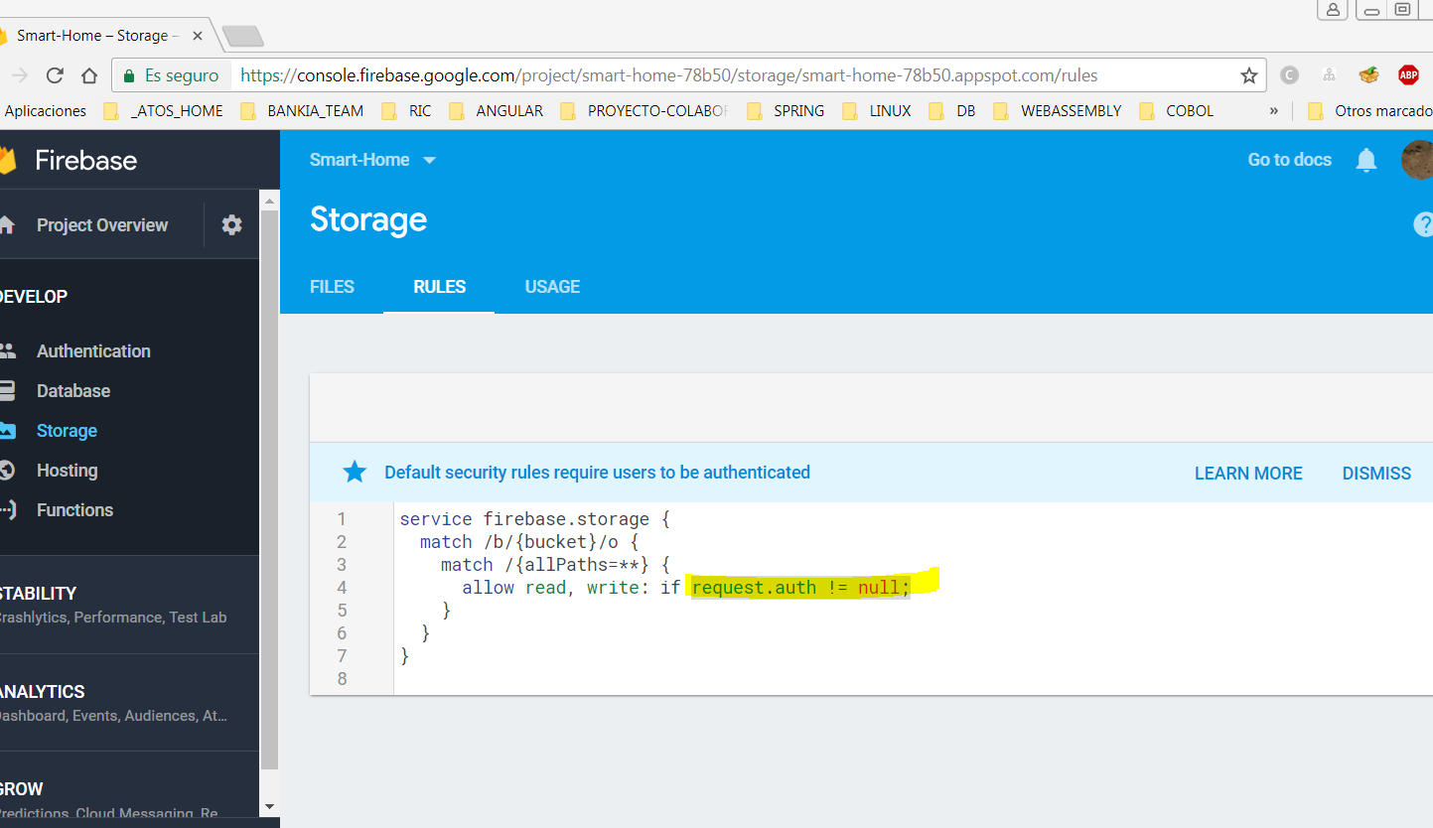

Asi

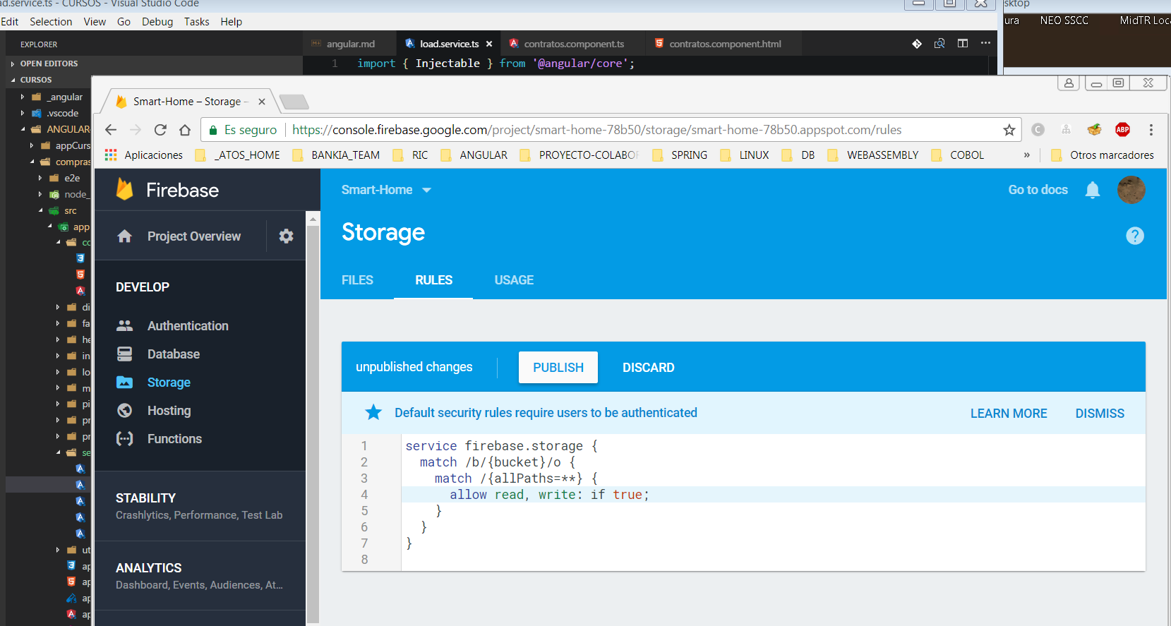 y publish

Se sube el fichero y los metadatos-> a firebase